[筛库发现：西南医科大学副校长Yong Jiang（音译：江涌）团队论文疑似图像重复](https://mp.weixin.qq.com/s?__biz=Mzk3NTcyMjQ5NA==&mid=2247484827&idx=3&sn=41ac7e2d9ba08e044eadaf84bb4686b5)

清风编辑部[清风学术](javascript:void(0);)2025-04-19 23:40:29北京

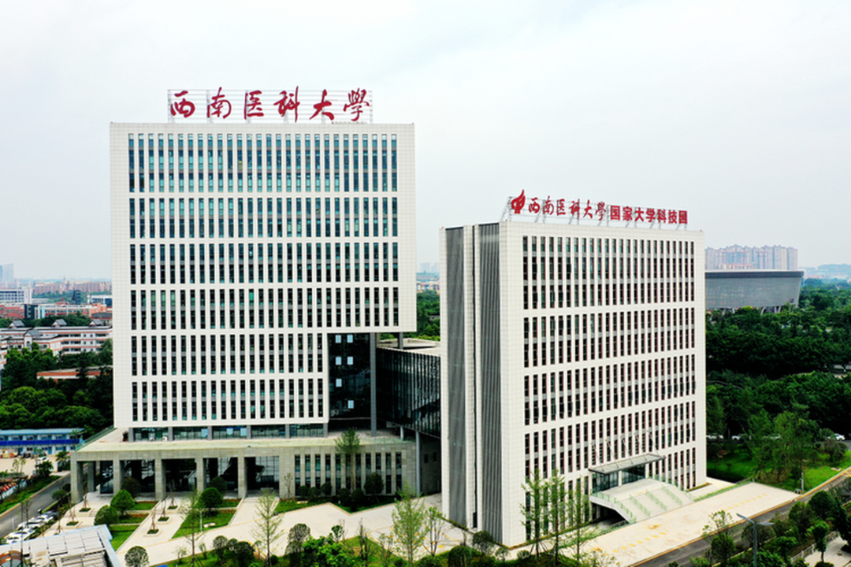

2022年12月29日，一篇题为：Deletion of Bak1 alleviates microglial necroptosis and neuroinflammation after experimental subarachnoid hemorrhage（敲除Bak1可减轻实验性蛛网膜下腔出血后小胶质细胞程序性坏死和神经炎症）的论文在《Journal of neurochemistry》期刊发表，论文DOI：10.1111/JNC.15751。大筛查发现，疑似有图像重复。

图5D-1与6D-5出现图片重叠（蓝色的DAPI染色出现部分重叠，其他2种染色没有发现显著的重复情况），但是代表明显不同的实验结果。

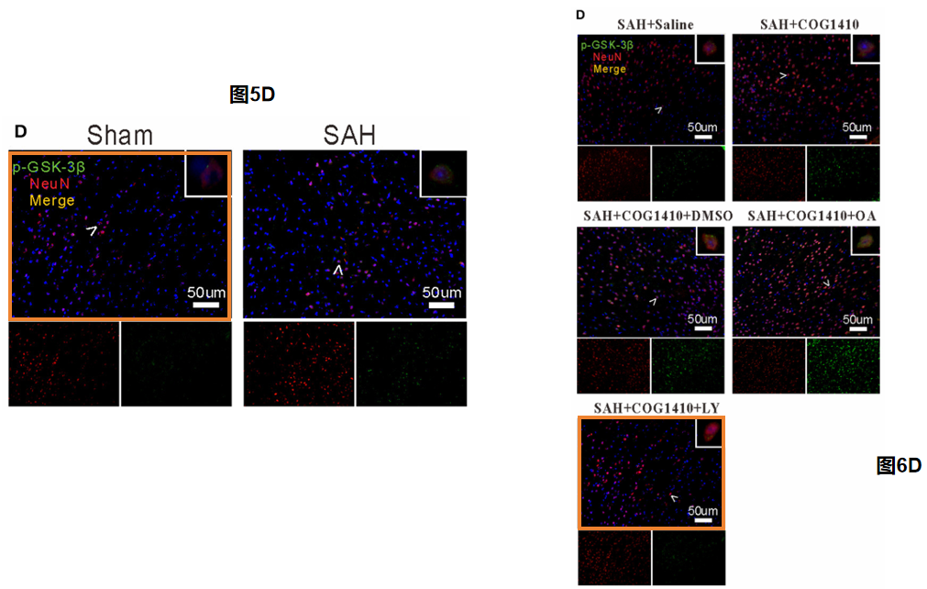

图5D-1与图6D-5放大，对应的DAPI染色出现重叠：

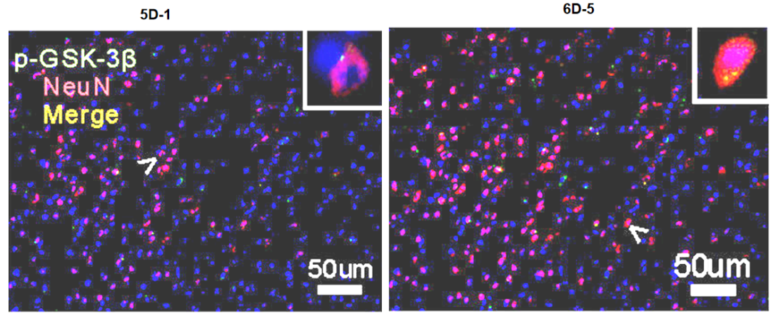

本论文研究内容为：小胶质细胞性坏死加剧了神经退行性疾病，中枢神经系统（CNS）损伤，并证明了促炎过程，但其对亚蛛网膜下腔出血（SAH）的贡献却很差。Bcl-2同源拮抗剂杀菌剂蛋白（BAK1）是内源性凋亡的关键调节分子，可以通过调节线粒体渗透性来参与坏死性的病理学过程。在这项研究中，我们揭示了小胶质细胞在体内和体外后发生坏死。Western印迹显示，在SAH后24小时内，Bak1被抬高。与腺相关病毒击倒Bak1可减轻小胶质细胞坏死，减轻神经炎症并改善SAH后SAH后神经系统功能。此外，氧血红蛋白（10 MU M）在BV2小胶质细胞中诱导了坏死，增加了BAK1表达并介导促炎表型转化，加剧氧化应激和神经毒素。废除BV2 BAK1可以通过下调磷酸化的假酶混合谱系激酶域样蛋白（P-MLKL）的表达来减少坏死性，然后下调促炎的表型基因表达。RNA-seq表明，破坏BV2 BAK1会下调多种免疫和炎症途径，并通过升高血小板传播1（THBS1）表达来改善细胞损伤。总而言之，我们确定了BAK1在SAH后的小胶质细胞坏死和神经炎症中的关键调节作用。预计BAK1将成为SAH治疗策略的潜在目标。

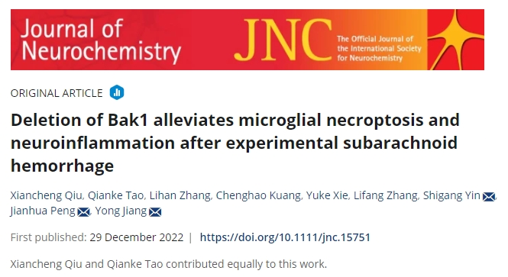

本研究获得以下基金支持：国家自然科学基金委员会；中国科协青年精英科学家资助项目[81971132，82271306]；四川省科技计划[yess 20200178]；泸州政府-西南医科大学战略合作项目及西南医科大学项目[2021ZYD0106，2021ZYD0091，2023YFH0069，2023NSFSC0028，2023NSFSC1559，2022 yfs 0615/A1/A3/B3]；[2021 lzxnyd-P01]；[2021 zkzd 013]；[2020 zrqnb 072]；[2021ZKQN041]。

通讯作者：Yong Jiang（音译：江涌），疑为西南医科大学副校长、西南医科大学附属医院院长，医学博士，二级教授，博士、硕士生导师。教育部新世纪优秀人才。

**参考信息：**

https://pubpeer.com/publications/12489CC61C4F59E1B95DD7DDB642E6

https://onlinelibrary.wiley.com/doi/10.1111/jnc.15751

**声明：**

本报道中的信息来自学术网站公开资料，我们对其准确性及完整性不做任何保证，仅供读者参考。如有任何建议或查重需求，欢迎与我们联系。